OBEC KĽAK

VÁS VŠETKÝCH SRDEČNE POZÝVA NA
8. ročník Kľakovskej dedinskej zabíjačky

spojenú s oslavou fašiangov!

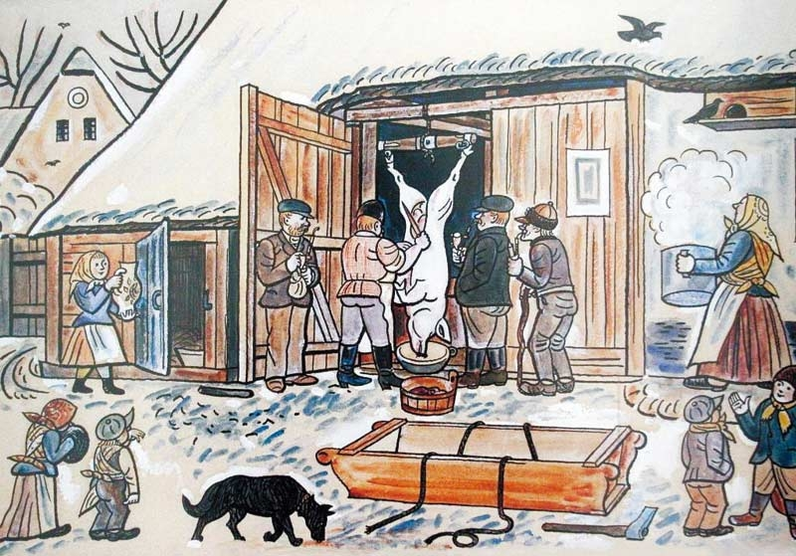
KEDY? 02. 03. 2019
KDE? Kultúrny dom Kľak

Príďte si pozrieť priebeh zabíjačky, prípadne pomôcť tímu hlavných mäsiarov pri spracovaní mäsa, výrobe jaterníc a zabíjačkových špecialít.

Pre Vás na ochutnanie budú pripravené: mozočky,
škvarky, jaterničky, pečené rebrá, pečené klobásy
a zabíjačková kapustnica.

Program:
od 8.00 hod. do 14.00 hod. – dedinská zabíjačka a fašiangy na dedine
od 14.00 hod. do 15.30 hod. – karneval masiek (aj dospelí)
od 17.00 hod. – fašiangová zábava – ZH BAND
od 22.00 hod. – pochovávanie basy

Nebude chýbať varené vínko, čaj, domáce šišky, hudba a samozrejme dobrá nálada a pohoda.

A POZOR OD ŠTVRTKA UŽ NEJESŤ!!!

